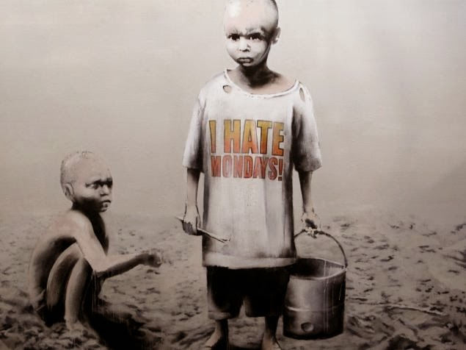
political activist
Banksy is a
graffiti artist
United Kingdom-based
電影導演
英國
painter
film director
匿名的
畫家
pseudonymous
社會運動活躍份子
班克斯是一位
塗鴉藝術家

